Universidade Estadual do Oeste do Paraná – UNIOESTE

Centro de Engenharias e Ciências Exatas - CECE

Disciplina de Empreendedorismo

Discentes:

Isabela Pimentel Loebel

Nickolas Crema

Kevin Willian Lima de Oliveira

Detalhamento do Escopo do Projeto: RangoCard

A sua fome não precisa esperar.

1. **Descrição geral do sistema**

O projeto visa criar um sistema online para gerenciar o cartão de alimentação da Unioeste em Foz do Iguaçu. Ele será acessível via web para o restaurante e por aplicativo móvel para os estudantes. O sistema permitirá ao restaurante acompanhar o fluxo de clientes, gerenciar usuários e definir o preço das refeições, enquanto os estudantes poderão verificar seus saldos, transações e receber notificações de uso. O sistema substituirá os vales de papel por um método mais avançado de controle de gastos.

1. **Levantamento de requisitos**
   1. Requisitos Funcionais

|  |  |
| --- | --- |
| ***[RF001]*** | **Manter usuários da plataforma gestora.** |
| O sistema deve manter (consultar, inserir, alterar e excluir) o cadastro dos usuários no sistema, todos os colaboradores que terão acesso à plataforma gestora da aplicação, disponibilizada apenas aos integrantes do restaurante. |
| ***[RF002]*** | **Manter alunos no sistema.** |
| O sistema deve manter (consultar, inserir, alterar e excluir) o cadastro dos alunos no sistema, todos os alunos que usarão o sistema, disponibilizada apenas em versão mobile para estes perfis. |
| ***[RF003]*** | **Autenticação e Autorização.** |
| Os usuários devem ser capazes de se autenticar no sistema. O acesso às funcionalidades do sistema deve ser baseado em níveis de permissão, com diferentes funcionalidades disponíveis para o gestor do restaurante. |
| ***[RF004]*** | **Gerenciamento para o restaurante.** |
| O sistema deve permitir uma visualização em tempo real do número total de clientes durante o dia, assim como, visualização dos horários de maior movimento no estabelecimento. Listagem de usuários negativados e bloqueados. Definição do preço tabelado a ser cobrado como valor da refeição. |
| ***[RF005]*** | **Gerenciamento para o estudante.** |
| O sistema deve permitir acesso ao saldo atual do cartão de alimentação, assim como, visualização do detalhe das transações realizadas no mês. Verificação do total de gastos em reais durante o mês atual. Acesso ao histórico de transações de meses anteriores. Recebimento de notificações quando o cartão estiver sendo utilizado. |

* 1. Requisitos Não Funcionais

|  |  |
| --- | --- |
| ***[NF001]*** | **Segurança.** |
| O sistema deve garantir a segurança dos dados dos usuários, utilizando métodos de autenticação seguros. Deve haver um controle rigoroso de acesso às informações sensíveis, como saldo do cartão e detalhes das transações. |
| ***[NF002]*** | **Usabilidade.** |
| A interface do sistema deve ser intuitiva e de fácil utilização, tanto para o gestor do restaurante quanto para os estudantes. Deve ser responsiva, adaptando-se a diferentes dispositivos, incluindo desktops, tablets e smartphones. |

1. Protótipo de Interface
   1. Interface WEB: Usada pelo restaurante

O projeto completo foi desenvolvido na ferramenta Figma e pode ser melhor visualizada [neste link](https://www.figma.com/proto/15eQl5ZT3emjo0GoBIFoy7/RangoCard?node-id=1-42&scaling=scale-down) (<https://www.figma.com/proto/15eQl5ZT3emjo0GoBIFoy7/RangoCard?node-id=1-42&scaling=scale-down>).

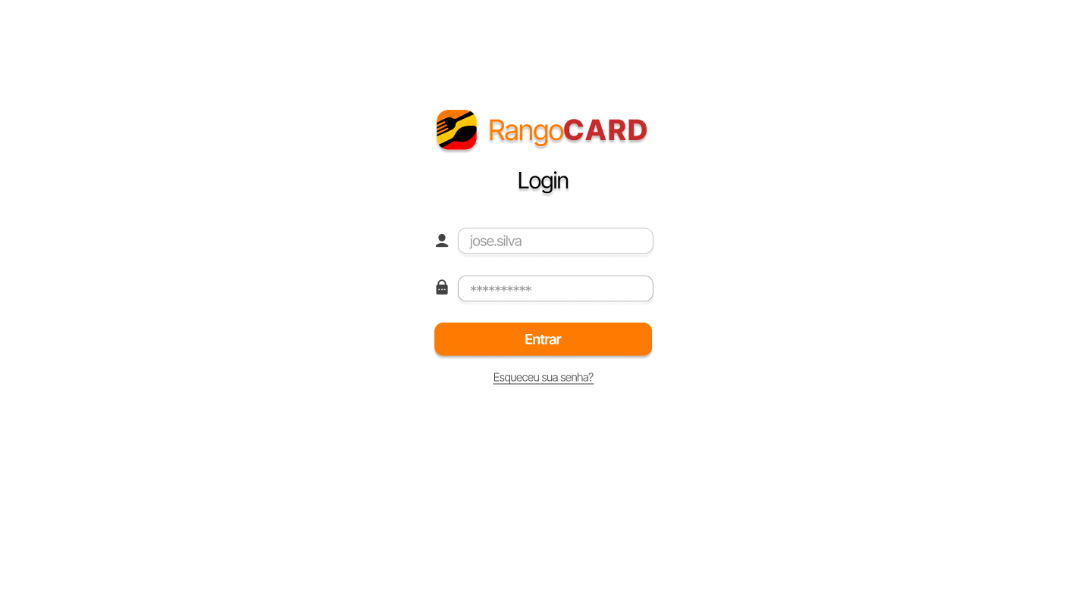

Figura 1 - Tela de login. Fonte: Autores.

Figura 2 – Tela de login com erro. Fonte: Autores.

Figura 3 – Tela de início. Fonte: Autores.

Figura 4 – Tela de gerenciar clientes. Fonte: Autores.

Figura 5 – Tela de incluir novo cliente. Fonte: Autores.

Figura 6 – Tela de alterar cliente. Fonte: Autores.

Figura 7 – Tela de excluir cliente. Fonte: Autores.

Figura 8 – Tela de gerenciar funcionários. Fonte: Autores.

Figura 9 – Tela de incluir novo funcionário. Fonte: Autores.

Figura 10 – Tela de alterar funcionário. Fonte: Autores.

Figura 11 – Tela de excluir funcionário. Fonte: Autores.

Figura 12 – Tela de gerenciar loja. Fonte: Autores.

* 1. Interface Mobile: Usada pelos usuários

O projeto completo foi desenvolvido na ferramenta Figma e pode ser melhor visualizada [neste link](https://www.figma.com/proto/15eQl5ZT3emjo0GoBIFoy7/RangoCard?node-id=13-2436&scaling=scale-down)  (<https://www.figma.com/proto/15eQl5ZT3emjo0GoBIFoy7/RangoCard?node-id=13-2436&scaling=scale-down>>.

Figura 13 – Tela de login. Fonte: Autores.

Figura 14 – Tela de login erro. Fonte: Autores.

Figura 15 – Tela de início. Fonte: Autores.

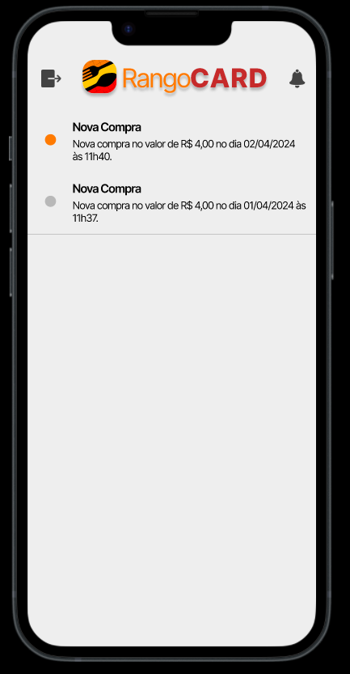

Figura 16 – Tela de notificações. Fonte: Autores.

Figura 17 – Tela de logout. Fonte. Autores.